Asker kommune; Heggedalsmarka og Stokkeråsen
Rute 32vNM 81,26
Skog og landbruksområder omgitt av boligfelt. Muligheter for videre utbygging.
Kambro-silur bergarter
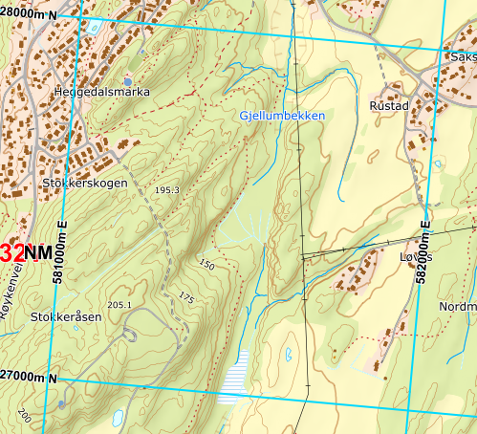
Registrerte arter i ruta, lastet ned fra artskart 23.03.2023

Vitenskapelig navn | Norsk navn | Kategori | Ant. Obs
Acer platanoides | spisslønn | LC | 1
Aegopodium podagraria | skvallerkål | LC | 1
Alnus glutinosa | svartor | LC | 1
Artemisia vulgaris | burot | LC | 1
Asplenium viride | grønnburkne | LC | 1
Barbarea vulgaris | vinterkarse | SE | 2
Bunias orientalis | russekål | SE | 3
Corylus avellana | hassel | LC | 1
Cotoneaster divaricatus | sprikemispel | SE | 1
Daphne mezereum | tysbast | LC | 2
Epipactis helleborine subsp. helleborine | skogbreiflangre | LC | 1
Fragaria vesca | markjordbær | LC | 1
Fraxinus excelsior | ask | EN | 1
Galium sterneri | bakkemaure | VU | 1
Hepatica nobilis | blåveis | LC | 1
Oxalis acetosella | gjøkesyre | LC | 1
Picea abies | gran | LC | 1
Platanthera bifolia | nattfiol | LC | 1
Platanthera chlorantha | grov nattfiol | LC | 3
Poa remota | storrapp | NT | 1
Polygonatum verticillatum | kranskonvall | LC | 1
Polystichum lonchitis | taggbregne | LC | 1
Potentilla erecta | tepperot | LC | 1
Primula veris | marianøkleblom | VU | 3
Quercus robur | sommereik | LC | 1
Ribes alpinum | alperips | LC | 1
Salix caprea | selje | LC | 1
Sanicula europaea | sanikkel | LC | 2
Solidago canadensis | kanadagullris | SE | 6
Sorbus aucuparia | rogn | LC | 1
Tanacetum vulgare | reinfann | LC | 1
Trollius europaeus | ballblom | LC | 2
Totalt 32 taksoner

